Урок 5 и 6 / Tund 5 ja 6
Tere!! Tere! Kuidas läheb? Как дела?
- Mis ilm täna on? Kordame ПОГОДА.wav ( See on audio fail)
- Kirjuta, palun, nagu eelmisel korral, mis ilm täna on

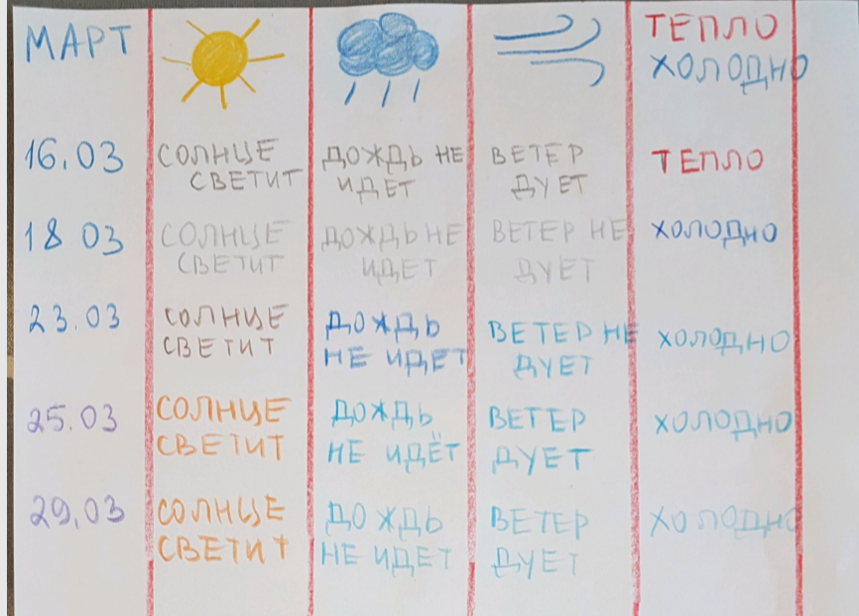

- Kordame natuke,
Kirjuta mulle (sinine vihik) mis sina OSKAD teha?
Sõnavara on siin:
Näiteks, я могу (mina oskan) играть в теннис и играть в бадминтон.
Palun, kirjuta mulle, mis sina oksad teha?
Mina oskan tennist mängida .. = я могу играть в теннис.
See on minu lause. Kirjuta palun 2 lauset, nagu minul :

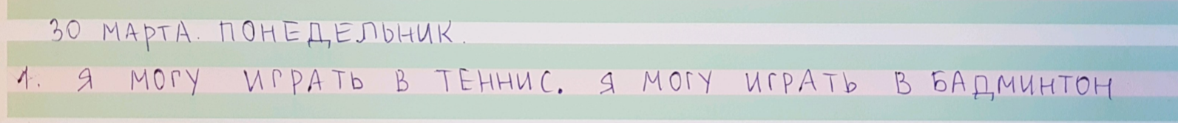

Игры

Я могу ….. / я НЕ могу …..

хоккей | играть в хокей | 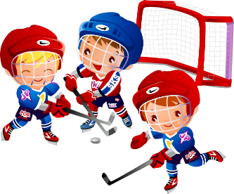
футбол | играть в футбол
баскетбол | играть в баскетбол
теннис | играть в теннис
бадминтон | играть в бадминтон | 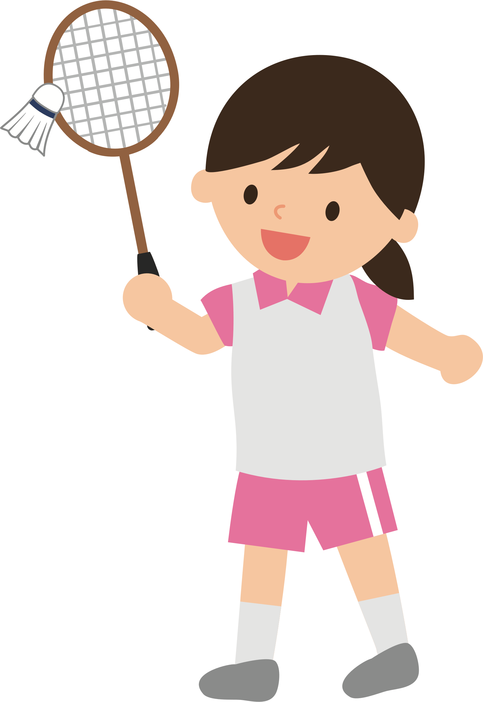

- Meil on teema Minul valutab.... !!!! / У меня болит!!!

Alguses me kordame luuletust. Kas sina mäletad?
рот нос голова.wav (see on audio fail)

Tubli!!!

Eelmisel korral me õppisime, kuidas me saame öelda MINUL VALUTAB PEA!!! Kordame!
Üks ( pea, käsi, jalg, põlv..... )

Kellel | mis teeb | MIS
У меня | болИт | голова
minul | valutaB | pea
2 ja rohkem
kellel | mis teeVAD | MIS
У меня | болЯт | зубы
Minul | valutaVAD | hambad

Loeme minuga koos. Урок 5 и 6 у меня болит.wav
1 | У ме-ня бо-лит го-ло-ва. | 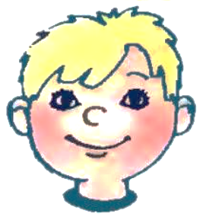
2 | У ме-ня бо-лит ру-ка. | 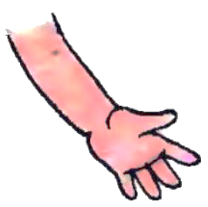
3 | У ме-ня бо-лит но-га. | 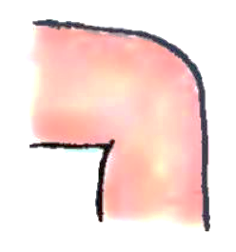
4 | У ме-ня бо-лит у-хо. | 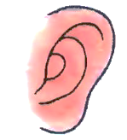
5 | У ме-ня бо-лит жи-вот. | 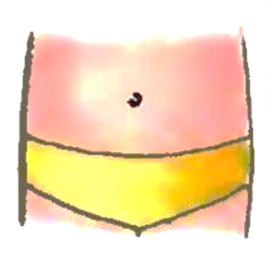
6 | У ме-ня бо-лит нос. | 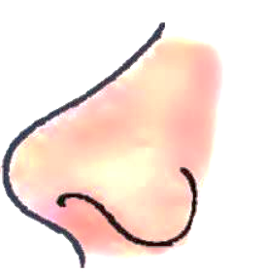
7 | У ме-ня бо-лит глаз. | 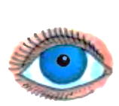
8 | У ме-ня бо-лит зуб. (hammas) | 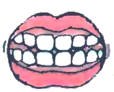

Kuula , pane õiges järjekorras ja kirjuta sinisesse vihikusse.
Nagu minul on
Loe ja ühenda, palun. Kirjuta SINISESSE VIHIKUSSE
1 | У меня болит голова. | А | Муль валутаб НИНА
2 | У меня болит ухо. | Б | Муль валутаб ХАММАС
3 | У меня болит живот. | В | Муль валутаб пеа ЯЛГ
4 | У меня болит глаз. | Г | Муль валутаб КЫРВ
5 | У меня болит рука. | Д | Муль валутаб КЫХТ
6 | У меня болит нога. | Е | Муль валутаб СИЛЬМ
7 | У меня болит зуб. | Ё | Муль валутаб ПЕА
8 | У меня болит нос. | Ж | Муль валутаб КЯЕС

Muidugi, Mina tahaks photosid kodutööga vaadata. !!!!
Ootan neid Stuudiumis.
Спасибо 3 класс! До свидания!

